(MEMORIAL DESCRITIVO)

OBRA:
CONSTRUÇÃO DO CENTRO DE CONVENÇÕES
COBERTURA EM ESTRUTURA METÁLICA
LOCAL / DATA:
JACIARA
OUTUBRO / 2018
CONSIDERAÇÕES INICIAIS
O presente memorial descritivo tem por objetivo descrever a obra e serviços constantes para Construção da Cobertura do Ginásio de Jaciara, localizado na Rua Moema, esquina com a Avenida Xavante, no município de Jaciara/MT, com os seguintes ambientes:
ÁREA DA EDIFICAÇÃO: 5.977,00m²
A obra deverá ser executada de acordo com o estabelecido neste memorial e nas quantidades especificadas em planilha orçamentária.
Todos os materiais a serem empregados nas obras deverão ser comprovadamente de boa qualidade e satisfazer rigorosamente as especificações a seguir. Todos os serviços serão executados em completa obediência aos princípios de boa técnica, devendo ainda satisfazer rigorosamente às Normas Brasileiras.

1 COBERTURA
O projeto e a execução de estrutura de cobertura obedecerão, rigorosamente, as normas da ABNT - NBR 6120, NBR 7190 e NBR 8800. A execução da cobertura, estrutura e telhamento, seguirão rigorosamente o projeto, a especificação e recomendações dos fabricantes.
Estrutura Metálica:
A estrutura da Cobertura será metálica, constituída por tesouras, com apoio em pilares e vigas de concreto armado. O banzo superior e inferior das tesouras será em perfil “U” 200x50x4,75 mm, e as diagonais serão em perfil “L” 40x40x4,00mm. Sempre devendo ser seguida as especificações técnicas do projeto no que diz respeito a bitolas e materiais.
A Fixação das Tesouras metálicas nos Pilares de Concreto será por meio de Chapas metálicas em conjunto com chumbadores de Aço 5/8”.
Para estabilidade da estrutura esta previsto contraventamento em barras trefiladas de Ø10mm, fixação conforme detalhamento em projeto.
As terças serão Perfis U.E. de 150x60x2,00mm, com travamentos em mão francesa em cada Tesoura da Estrutura.
Telhamento:
A cobertura será em TELHA DE AÇO ZINCADO. O telhamento deverá ficar em arco. As telhas da fiada seguinte são colocadas de forma a se encaixarem perfeitamente a fiada anterior. As telhas deverão apresentar encaixes para sobreposição perfeitos.
Qualquer que seja a estrutura empregada deverá atender às normas técnicas da ABNT. Na proposta deverá estar incluído o valor de emboçamentos e acabamentos necessários à perfeita execução dos serviços. Todas as telhas deverão ser analisadas quanto a sua fixação na estrutura da cobertura e reforçadas onde estiverem soltas e apoiadas somente na estrutura, ou com fixação deficiente.
Para a isolação Termoacústica será empregado o sistema “sanduiche”, com duas faces de telha de aço zincado e enchimento com lã de rocha na subcobertura, conforme ilustração a seguir.
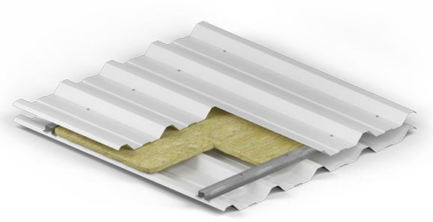
Fonte: Imagem Ilustrativa, Sirius Metais.
Águas Pluviais:
Para captação da água da chuva, serão executadas calhas em chapa de aço SAC300, para escoamento pluvial, conforme detalhe em projeto.
As junções entre as peças e o telhado deve ser realizada de forma com que não gere vazamentos resultando em infiltrações para edificação.

2 PINTURA
Todas a superfície a ser pintada deverá estar completamente limpa, sem resquícios de umidade, ferrugem, gordura e afins.
A preparação das peças deverá se realizada com jateamento de areia para a melhor fixação dos produtos a serem executados posteriormente.
Depois da prévia preparação e limpeza da superfície, deverá ser aplicada uma demão de preparador “Primer” a base de “Epoxi”, 25 micra. E em seguida, será aplicada duas demãos de pintura esmalte de alto brilho.

_____________________________________
UASHINGTON PAIM NETO DE ASSUNÇÃO
Engenheiro de Civil
CREA/MT 120.566.192-1

